„A”, „B” és „C” típusú paravánok

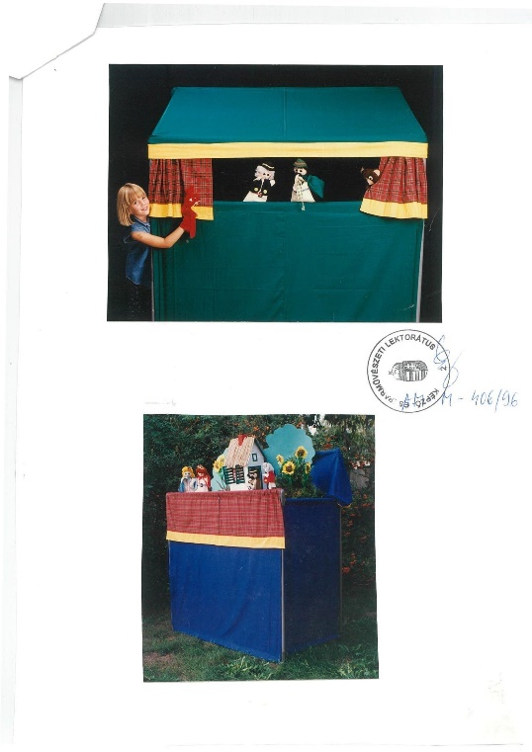
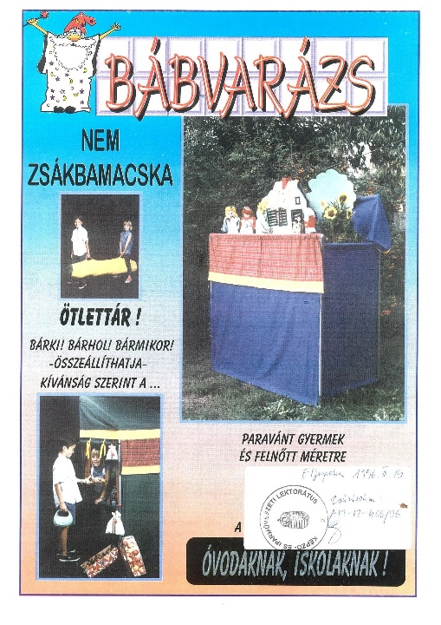

Zárt színtér

Nyitott bábszíntér

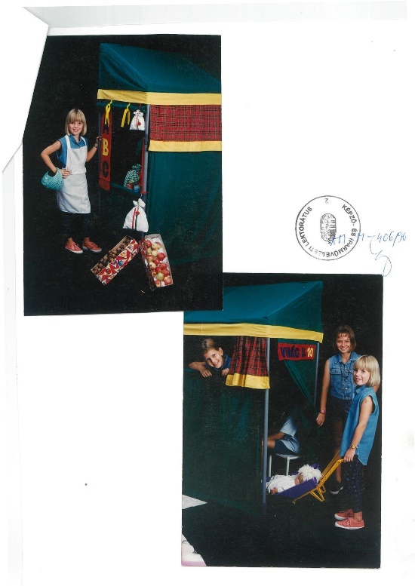
A paraván átalakítható:
ABC áruházzá, babaházzá, stb.

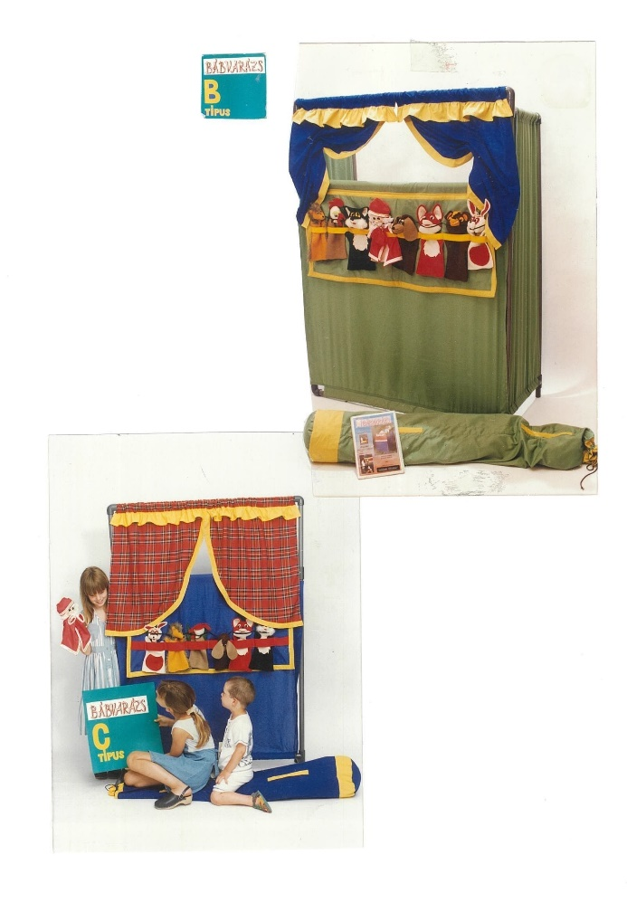

„B” és „C „ típusú paravánok

